Przygotowanie projektu budżetu w systemie PlanB

Przed przystąpieniem do projektowania budżetu na kolejny rok należy upewnić się czy uzgodnione wersje planów finansowych na rok 2013 zostały oznaczone wersją ostateczną a następnie zatwierdzone.
Oznaczenie wersji zatwierdzonych potwierdzane jest pojawieniem się daty zatwierdzenia oraz odnotowaniem loginu operatora.

Aby przygotować nowy projekt planów finansowych na rok 2013 należy skopiować wersję zatwierdzoną planu poprzez funkcję Nowa wersja > Skopiuj dane z aktywnej wersji projektu
a następnie nanieść poprzez wykasowanie lub dopisanie; kwot, podziałek klasyfikacji budżetowej i zadaniowej.

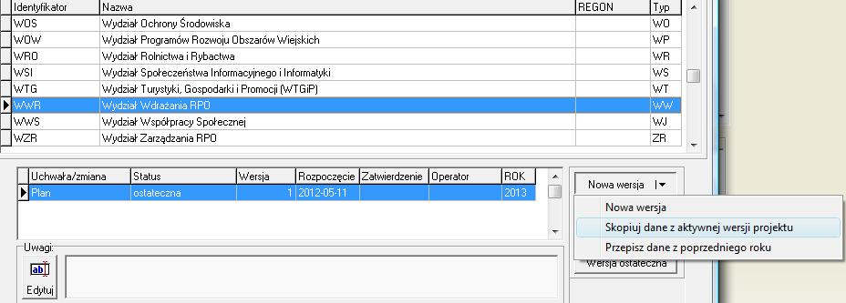

Po naniesieniu zmian wersję poprzednią należy przesunąć do archiwum tak by aktywna pozostała tylko jedna. Właściwą wersje ponownie należy oznaczyć statusem ostateczna i zatwierdź.
Status „ostateczna” pozwala na uwzględnianie (podłączanie) planu finansowego w wieloletniej prognozie finansowej.
Status „zatwierdź” uniemożliwia jakąkolwiek modyfikację tak oznaczonej wersji planu finansowego.

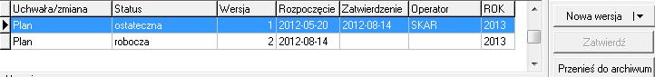

Przewidywane wykonanie

Edycję przewidywanego wykonania należy wykonać ustawiając w programie rok poprzedzający rok budżetowy np. dla projektu na 2013 przewidywane wykonanie należy nanieść w roku 2012

Aby utworzyć przewidywane wykonanie należy:

- Na zakładce „Realizacja” > „Przewidywane wykonanie” > należy kliknąć przycisk „Nowe wykonanie”
- Następnie wybrać opcję
- „Inicjowanie dla wszystkich jednostek”
- „Plan%”
oraz ustalić datę przewidywanego wykonania (z reguły data powinna wskazywać na ostatni dzień roku)

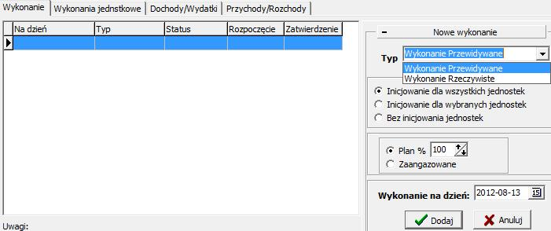

- Funkcja przewidywanego wykonania domyślnie zrównuje wykonanie z planem tak dla źródeł jak i działań. Jeśli przewidywane wykonanie będzie inne niż 100% planu to dla wybranego dysponenta należy nanieść wykonanie w szczegółowości do źródła i zadania (działania). Formularz do wprowadzania źródeł finansowania wywoływany jest poprzez parametr „Źródła dochodów i finansowania”

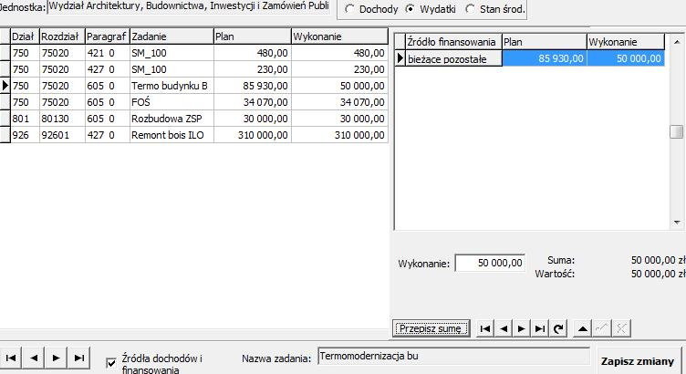

- Zakończone wykonanie jednostkowe należy oznaczyć statusem „Wersja ostateczna”

